Bài 1: vào link https://demoqa.com/automation-practice-form
Tìm xPath của 3 checkbox trong ảnh sau và dropdownlist 4- Select State, đặt tên và điền xPath vào bảng.
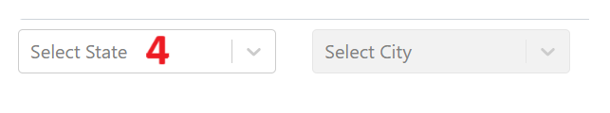
Tên element (tự đặt tên) | xPath | Note
checkboxSport | //input[@id='hobbies-checkbox-1']/parent::div
checkboxReading | //input[@id='hobbies-checkbox-2']/parent::div
checkboxMusic | //input[@id='hobbies-checkbox-3']/parent::div
dropdownlistSelectState | //div[text()='Select State']/parent::div

Bài 2: vào các link sau
Link 1: https://techydevs.com/demos/themes/html/listhub-demo/listhub/index.html
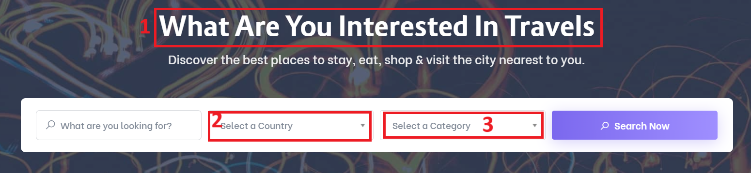

Tìm các xpath của các text 1, drop down list: 2-Select a Country, 3-Select a Category đặt tên element và điền vào bảng:
Tên element (tự đặt tên) | xPath | Note
checkTitleWhat | //div[@class='section-heading']/child::h2
checkDropdownlistSelectCountry | //span[text()='Select a Country']/parent::a
checkDropdownlistSelectCategory | //span[text()='Select a Category']/parent::a

